ACO Verbundrohrbogen GM-X DN125x45 Grad

ACO Haustechnik

Eigenschaften

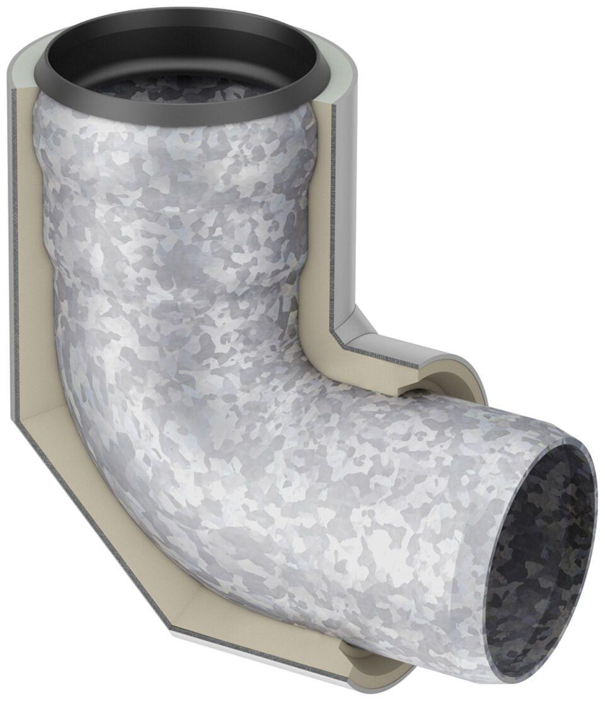

GTIN:

8590830702813

HAN:

0174.51.60